## Table des matières :

EXERCICE 1

Méthode

Jeux d’essais

EXERCICE 2

Méthode

Jeux d’essais

EXERCICE 3

Méthode

Jeux d’essais

EXERCICE 4

Méthode

Jeux d’essais

## **EXERCICE 1 :**

### **Méthode :**

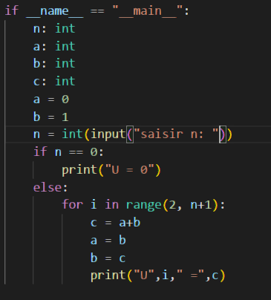

On utilise une troisième variable comme “tampon” pour faire passer la valeur de l’une à l'autre. On inclut le print dans la boucle for pour permettre l’affichage de tous les nombres de U0 à Un.

### **Jeux d’essais :**

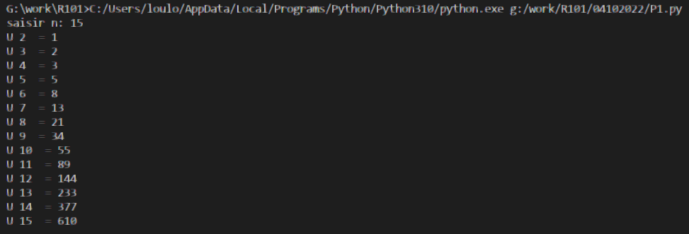

## **PARTIE B :**

### **Méthode :**

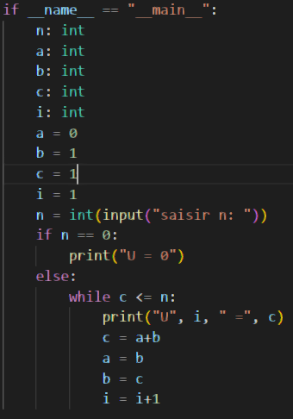

Comme dans la partie A, on utilise une variable tampon pour faire passer la valeur. On déclare une variable i qui assure le suivi du rang dans la suite.

### **Jeux d’essais :**

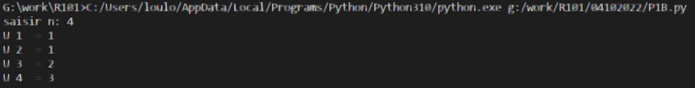

Avec 4

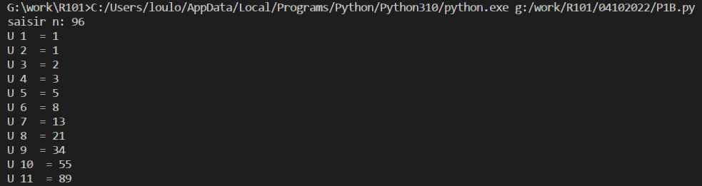

Avec 96

## **EXERCICE 2 :**

### **Méthode :**

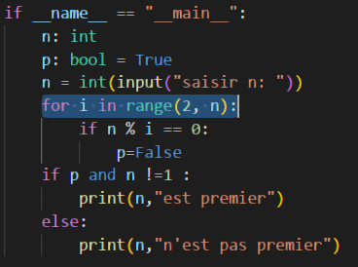

On regarde pour chaque nombre compris entre 2 (inclus) et n si il est diviseur du nombre choisi. Si ce n’est pas le cas, il est premier. On utilise un booléen comme un interrupteur qui devient faux au moindre cas invalidant.

### **Jeux d’essais :**



Avec 4, un nombre non-premier



Avec 47, un nombre premier

## **EXERCICE 3 :**

### **Méthode :**

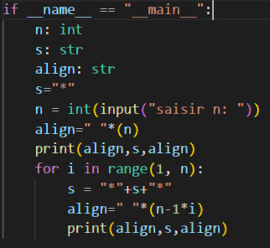

On définit une chaîne de caractère correspondant au nombre d'étoiles à ajouter. Elle comporte d’abord une * et on y ajoute une * de part et d’autre à chaque rang. On gère ensuite l’indentation de ces étoiles en fonction de la ligne la plus basse, elle-même dépendante en taille du maximum choisi par l’utilisateur. On affiche ensuite une ligne avec des espaces à gauches, les étoiles, puis le même nombre d’espaces à droite

### **Jeux d’essais :**

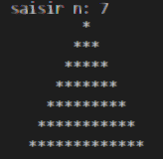

Avec n=7 on compte bien 7 étages

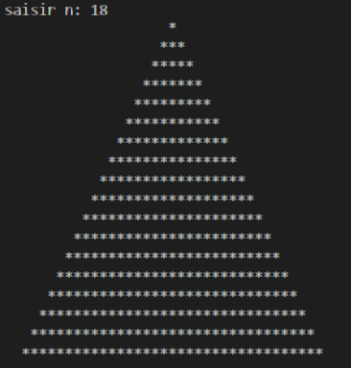

Avec 18 également 18 étages.

## **EXERCICE 4 :**

### **Méthode :**

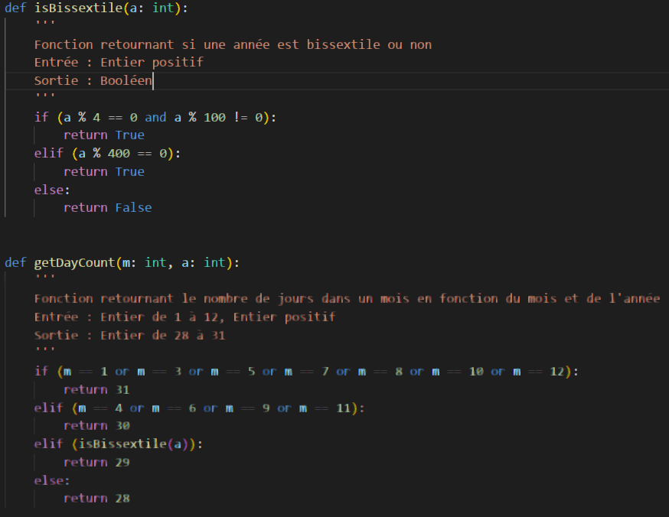

On réutilise d’abord les fonctions crées pour vérifier la validité d’une date dans le précédent TP.

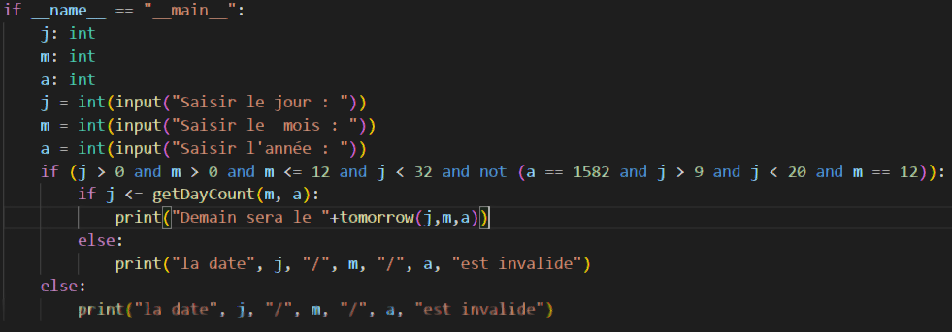

On réutilise également le programme principal, qui appelle cette fois une nouvelle fonction “tomorrow” chargée de renvoyer la date du lendemain.

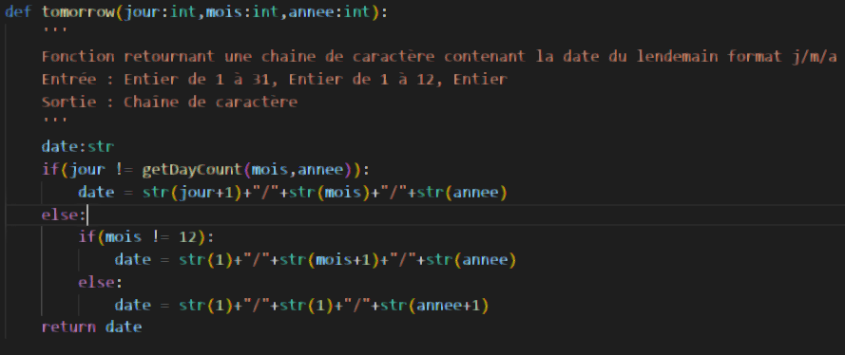

La nouvelle fonction s’appuie sur la validité vérifiée plus tôt, ce qui limite grandement le nombre de cas à traiter. On a donc seulement 3 cas : le dernier jour du mois, le dernier jour du mois de décembre, et un cas normal ou on additionne seulement j+1.

### **Jeux d’essais :**

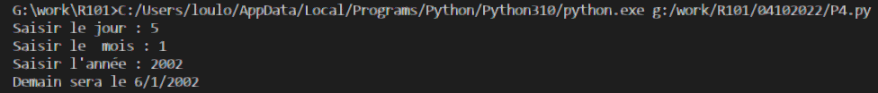

Sans cas particulier, le lendemain du 5/01/2002 est bien le 6/01/2002

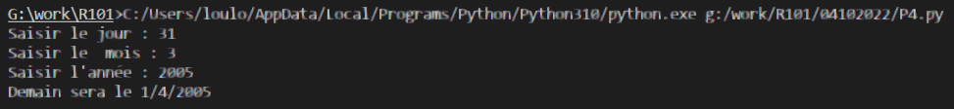

Cas particulier d’un dernier jour d’un mois de 31 jours. 31/03/2005 → 01/04/2005

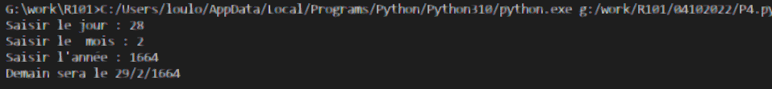

Cas du 28 février une année bissextile 28/02/1664 → 29/02/1664

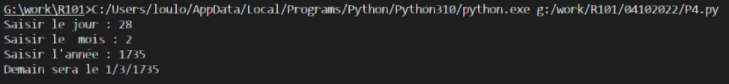

Cas du 28 février une année non-bissextile 28/02/1735 → 01/03/1735

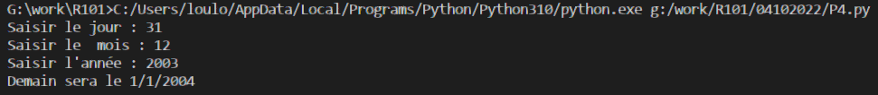

Cas du 31 décembre 2003, le lendemain est bien le premier janvier 2004